Отдел Женского Служения Женщины объединились в служении Богу

Генеральной Конференции

Февраль 2011 №2

Дона Роза Литиери де Тамбурелли Получила Признание Официального Представителя со Стороны Правительства Панамы
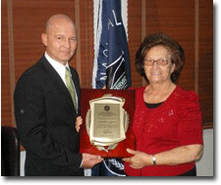
Густаво Перез де ла Осса Глава Национальной Полиции Республики Панама выразил глубокую признательность госпоже Доне Розе Литиери де Тамбурелли за ее деятельность, поблагодарив ее за 17 лет служения женщинам-заключенным, пребывающим в Женском Реабилитационном Центре и за оказание им помощи при возвращении в нормальное общество.
Недавно Дона Роза Тамбурелли удостоилась награды и признания на национальном уровне за свое служение людям, находящимся в тюрьме. Свой труд на этой ниве она начала практически сразу после того, как приняла крещение 18 лет назад. Она узнала о Христе во время евангельской кампании в Конвенционном Центре ATLAPA в городе Панама, Республика Панама. Вскоре после этого, она приняла призыв начать служение в Женском Реабилитационном Центре, где она с большим желанием и самопожертвованием служила как своим соотечественницам, так и представительницам иностранных государств.
Можно услышать множество добрых отзывов о «Ля Нона», такое нежное прозвище получила эта сильная и любящая людей женщина, служащая Богу. Ей шлют благодарности из многих стран мира, потому как люди знакомятся с ней при разных обстоятельствах, во время ее служения в тюрьмах. Каждый год она проводит евангельские встречи в стенах этого реабилитационного центра. Около 450 человек подарили свою жизнь Богу, благодаря этим кампаниям. Более того, каждую неделю она снабжает женщин – заключенных предметами санитарно-гигиенического назначения, медикаментами и другими вещами. 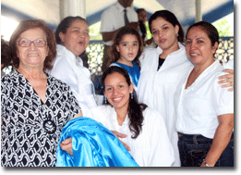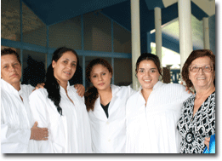
Back to the top

Новости

Южно – Африканский Индоокеанский Дивизион (SID)

В Малави женщины заботятся о больных
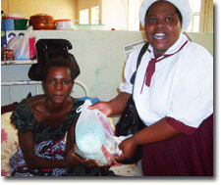Более 100 женщин из округа Ндиранд ухаживали за больными в Центральной Больнице Королевы Елизаветы в городе Блантир, Малави, в воскресенье, 7 ноября, 2010 г. Благодаря пожертвованиям женщин, членов церкви и других людей было собрано US $400, которые были переданы пациентам госпиталя для больных туберкулезом. Каждый пациент получил пакет маисовой муки, рис, сахар, соль, рыбу и мыло. Во время своего выступления на одной из церемоний Госпожа Чанза – президент Женского Служения в округе Ндиранд, сказала, что они выбрали для оказания помощи именно пациентов, больных туберкулезом, потому что они вынуждены дольше находиться в больнице, таким образом, им в большей степени, нежели другим пациентам, необходимо пополнять свои запасы пищи и предметов первой необходимости. Помимо оказания необходимой помощи, у верующих женщин есть прекрасная возможность делиться с пациентами Словом Божьим.
Маргарет Масаба, Директор Отдела Женского Служения,
Унион Малави.

Южно - Азиатский Тихоокеанский Дивизион (SSD)

Программа аттестации Женщин Лидеров
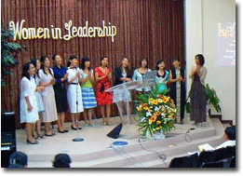В сентябре Отдел Женского Служения (ОЖС) Международного Адвентистского Института Углубленного Обучения (МАИУО) спонсировал первый из четырех уровней аттестации Лидеров ОЖС Генеральной Конференции. Цель данной программы заключалось в том, чтобы обучить женщин из церкви возможности служить на позиции лидеров, где бы они не находились по всему миру. Эта программа поможет им приобретать сердца других людей для Христа. Под лозунгом «Женщин в Лидеры», 11 лекторов, квалифицированные профессионалы и учащиеся факультета МАИУО представили темы для программы Первого Уровня. Этот курс постоянно посещали более 100 женщин.
Отдел ЖС МАИУО надеется продолжать подобные программы наряду с последующими уровнями аттестации. Как напоминает нам Э.Г. Уайт: «У женщины высокая цель, великое предназначение. Ей следует развивать и совершенствовать свои таланты для Господа, чтобы Он мог использовать их в великом труде по спасению душ от вечной смерти» -Евангелизм, стр. 465
Нильд Ласт, Директор Отдела Женского Служения, МАИУО, Силанг, Кавит, Филиппины

Южно-Азиатский Дивизион (SUD)

Встречи Отдела Женского Служения
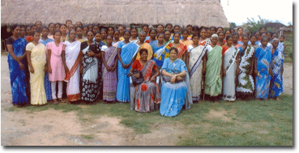 Три группы женщин, называемые кружками, собираются в Восточном Джарканде, округ Индии. Женщины-представительницы всех трех кружков собирались на встречу в сентябре в Талиджари и Бисанпури. Эта область страны представляет собой сельскую местность, окруженную горными массивами и джунглями.
Женщины, проживающие здесь, жаждут услышать Слово Божье и получить возможность укрепить вою веру. Они не переживают из-за отсутствия электричества или водоснабжения, но приезжают из отдаленных уголков страны, проезжая первую половину пути в автобусе или на поезде, а вторую половину пути пройдя пешком, только 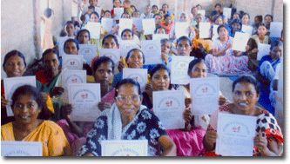для того, чтобы побывать на встрече.
На встрече присутствовало более 60 женщин, 45 из них получили аттестат, это те, которые посещали встречи регулярно и успешно прошли Уровень 1 и 2 Аттестации по обучающей программе Отдела Женского Служения. Наряду с курсом аттестации, они получили знания о том, как заботиться о своем здоровье, развивать в себе привычки к чистоте и порядку, хорошие манеры, как научиться готовить вегетарианскую пищу, а так же понимать насколько важна грамотность.
Back to the top

Вдохновение для Вас: Необходимы Возрождение и Преобразование
Христианам следует быть готовыми к тому, что скоро произойдет в мире, как нечто удивительное и непредвиденное и эту подготовку им следует осуществлять, прилежно изучая Слово Божье и стараться в своей жизни соответствовать библейским принципам . . .Бог призывает к возрождению и преобразованию.
--Пророки и Цари, стр. 626. {ChS 41.3}
Возрождение истинного благочестия в нас, является самой великой и наиболее острой нуждой. Обрести это качество - должно быть нашей главной задачей.
--Ревью энд Геральд, 22 марта, 1887г. {ChS 41.4}
Пришло время для полного преобразования. Когда это преобразование начнется, молитвенный дух побудит каждого верующего к действию и прогонит из церкви дух разногласия и раздора.
--Свидетельства, том. 8, стр. 251. {ChS 42.1}
Возрождение и преобразование должны происходить под влиянием Святого Духа. Возрождение и преобразование, разные понятия.
- Возрождение означает обновление духовной жизни, оживление сил разума и сердца, воскресение от духовной смерти.
- Преобразование означает преобразование, изменения в идеях и теориях, привычках и практической жизни. Преобразование не принесет добрый плод праведности, пока не произойдет возрождение Духа. Возрождение и преобразование должны совершить работу, для которой и предназначены и в совершении этой работы необходимо, чтобы они соединились.
-- Ревью энд Геральд, 25 февраля, 1902г. {ChS 42.2}

Молитва: Чувствуя присутствие Иисуса
Не заботьтесь ни о чем, но всегда в молитве и прошении с благодарением открывайте свои желания пред Богом,
и мир Божий, который превыше всякого ума, соблюдет сердца ваши и помышления ваши во Христе Иисусе. - Филиппийцам 4:6-7
Молитва – это когда мы открываем свое сердце Богу, как другу. Не то, чтобы Богу ничего неизвестно о нас, но это важно для нас, чтобы помочь нам принять Его. Молитва не приближает Бога к нам, но нас к Богу.
- Путь ко Христу, стр. 93
И Я скажу вам: просите, и дано будет вам; ищите, и найдете; стучите, и отворят вам, ибо всякий просящий получает, и ищущий находит, и стучащему отворят. Итак, если вы, будучи злы, умеете даяния благие давать детям вашим, тем более Отец Небесный даст Духа Святого просящим у Него.
-- Луки 11:9,10,13

Международный Женский День Молитвы 2011 Материал

"Обещание есть обещание"
Вновь пришло время для нас сосредоточиться на важной роли молитвы в нашей жизни в данном виде служения. Этот материал, “Обещание есть обещание” был написан и составлен Эрной Джонсон - директором отдела Женского Служения Южного Тихоокеанского Дивизиона.
Эллен Г. Уайт пишет “Совместная молитва будет прочно связывать сердца с Богом …” Свидетельство для Церкви стр. 175. В дни неопределенности, испытаний, страха и массовых волнений; молитва стала жизненной необходимостью в нашем ежедневном существовании и миром для нашего разума.
Ваша задача, как лидеров Служения Женского Отдела побуждать ваших сестер иметь глубокие и значимые отношения с Богом. И нет лучшего начала для этого, чем молитва. Цель, к которой мы призваны касаться сердец и благовествовать миру об Иисусе – великая цель, и только благодаря тому, что мы объединим свои сердца с сердцем Бога, мы получим силу, необходимую нам для этого времени.
Материал для Международного Женского Дня Молитвы 2011 можно скачать на сайте: www.adventistwomensministries.org для перевода на французский, немецкий и испанский языки, по всем вопросам можно связаться с ОЖС ГК.

В добрый Путь, Мелани
С печалью на сердце мы попращались с Мелани Оссэндон, административным помощником Хизер-Дон Смол. Мелани работала в ОЖС ГК на протяжении 6 лет и нам ее сильно будет нехватать, особенно ее веселого характера и ее навыков, которые помогли этому отделу развиваться. Она была исключительным сотрудником и ее работоспособность была высока, но главнее всего то, что она предана Господу. Несмотря на то, что Мелани не ездила в командировки и не приезжала к вам, ее посвященное служение в нашем офисе приносило вам большую пользу. Мы молим Бога продолжать благословлять Мелани на ее новой работе, так же как она служит благословением для других.
Back to the top

ВОПЛОЩАЯ В ЖИЗНЬ СВОИ ОБЕЩАНИЯ

Как культивировать полезные привычки
НОВОГОДНИЕ ОБЕЩАНИЯ – их легко дать, но еще легче нарушить. Почему нам так трудно внести в свою жизнь полезные привычки, которые, как нам известно, могут помочь нам чувствовать себя лучше и прожить дольше? И почему так трудно оставить их в своей жизни надолго? Ученые все больше узнают о том, как нам внедрить в свою жизнь полезные перемены, и даже, что еще важней, как нам их поддерживать.
"ПЕРЕМЕНА ВСЕГДА ВОЗМОЖНА," говорит Др. Линда Небелинг, эксперт по изменениям в поведении и питании при Национальном Институте Здоровья. Вы никогда не бываете в слишком плохой форме, никогда не весите слишком много или бываете слишком стары, чтобы произвести в своей жизни перемены к лучшему.
Подумайте, как перемена послужит продлению вашей жизни. Снижение стресса может сократить риск заболеваний сердца и помочь вам укрепить иммунитет против вирусов. Даже небольшие изменения в вашей физической активности, в весе или питании, могут помочь снизить риск заболевания и продлить вашу жизнь. В одном исследовании полные или тучные люди, которые потеряли только 7 % своей массы тела, сократили риск заболевания диабетом почти на 60 %. Помня об этих фактах, вы можете помогать себе на протяжении долгого времени.
Конечно, вам не требуется новый год, чтобы произвести положительные перемены в вашей жизни; вы можете воплотить их в жизнь в любое время года. Но новый год - возможность думать о переменах, которые вы желали бы совершить и затем делать конкретные шаги для их воплощения. ставьте перед собой реальные цели, разработайте план действий и приведите его в исполнение. Посвятите очередной год вашей жизни здоровью.
Источник: http://newsinhealth.nih.gov/issue/Dec2010

Подумать о том, что...
ЕСЛИ ВЕРУЮЩИЕ ЖЕНЩИНЫ устроились бы на хорошую работу, и служили бы примером того, как одеваться опрятно и просто, учитывая влияние одежды на здоровье, в таком случае универсальная реформа была бы совершена. Если бы они занимали высокий пост, они могли бы привнести свои положительные привычки в соответствие с законами их существования, и жить в повиновении к физическим и моральным требованиями Бога.
Тогда меньше денег, сил, нервов тратилось бы на искусственные косметические средства в пользу естественной красоты. У нас должны быть более практичные жены и матери, и во многих семьях, которые теперь несчастны из-за их неверного взгляда на жизнь, произошла бы счастливая перемена. – Сдержанность Христа и Санитарные Правила в Библии, p. 92.2

Уголок Молитвы
- Международный Женский День Молитвы
- Возрождение и Преобразование
- Присутствие Духа Святого в нашей жизни
- Молитвы о женщинах, которые борются со смертельными болезнями

Календарь
- 1 Февраля – Статистические Отчеты Дивизионов для ОЖС ГК
- 5 Марта - Международный Женский день Молитвы
- 6 Марта - День, посвященный правам человека
- 8 Марта – Международный Женский День
4 ФЕВРАЛЯ – ВСЕМИРНЫЙ ДЕНЬ ПО БОРЬБЕ С РАКОМ
Более чем когда-либо прежде существует потребность в совместной и согласованной борьбе против рака, и мы полагаем, что Всемирный День по Борьбе с Раком может сыграть свою роль, предоставляя еще большую платформу для информации о раке.
Back to the top


СЛУЖЕНИЕ ЖЕНЩИН НА ТЕРРИТОРИИ ЕВРО-АЗИАТСКОГО ДИВИЗИОНА
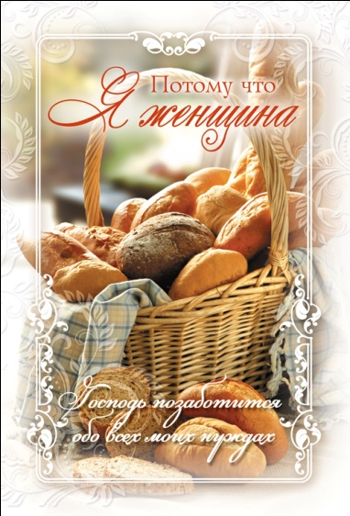 Миссионерский проект -
«Теплые ручки и теплые ножки»
С 2006 года и до настоящего времени на территории Сибири действует проект АДРА "Теплые ручки и теплые ножки". АДРА Восточной Сибири обратилась к сестрам в наших общинах с просьбой помочь в реализации проекта "Теплые ножки и теплые ручки". Суть этого проекта в том, что АДРА обеспечивает наших сестер пряжей. Многие сестры сами покупали пряжу и из этой пряжи вязали носки и варежки для детей, находящихся в реабилитационных центрах ( в них находятся дети из неблагополучных семей) или для детей, которые находятся в детских домах.
. 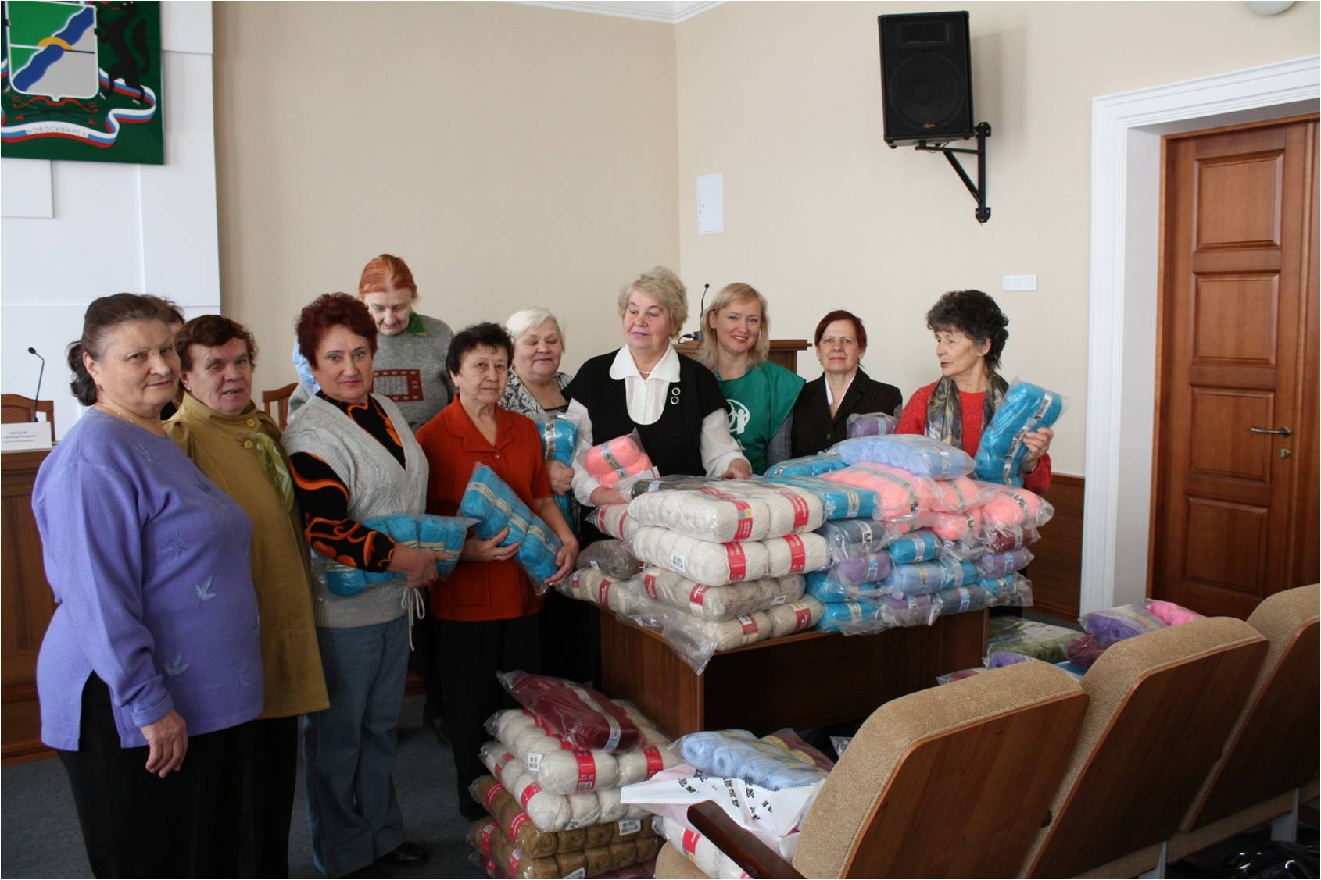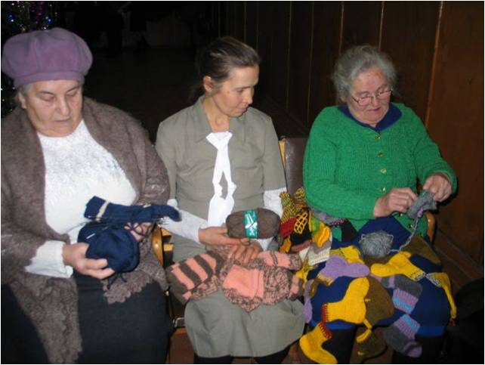
Затем наши сестры совместно с молодежным отделом посещают эти центры и детские дома, где ставят программу или спектакль на христианскую тему, после чего детям дарят варежки и носочки. Наши сестры обеспечивают некоторые социальные центры варежками и носками уже не один год. Руководители этих центров очень благодарны за то, что им приносят носки и варежки, они говорят, что спонсоры покупают им игрушки и видеоаппаратуру - это хорошо, но вот очень часто дети то варежку теряют, то носочки рвутся - и наше служение, это очень большая помощь детям.
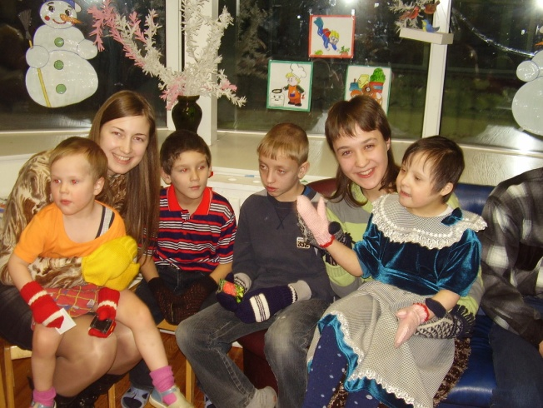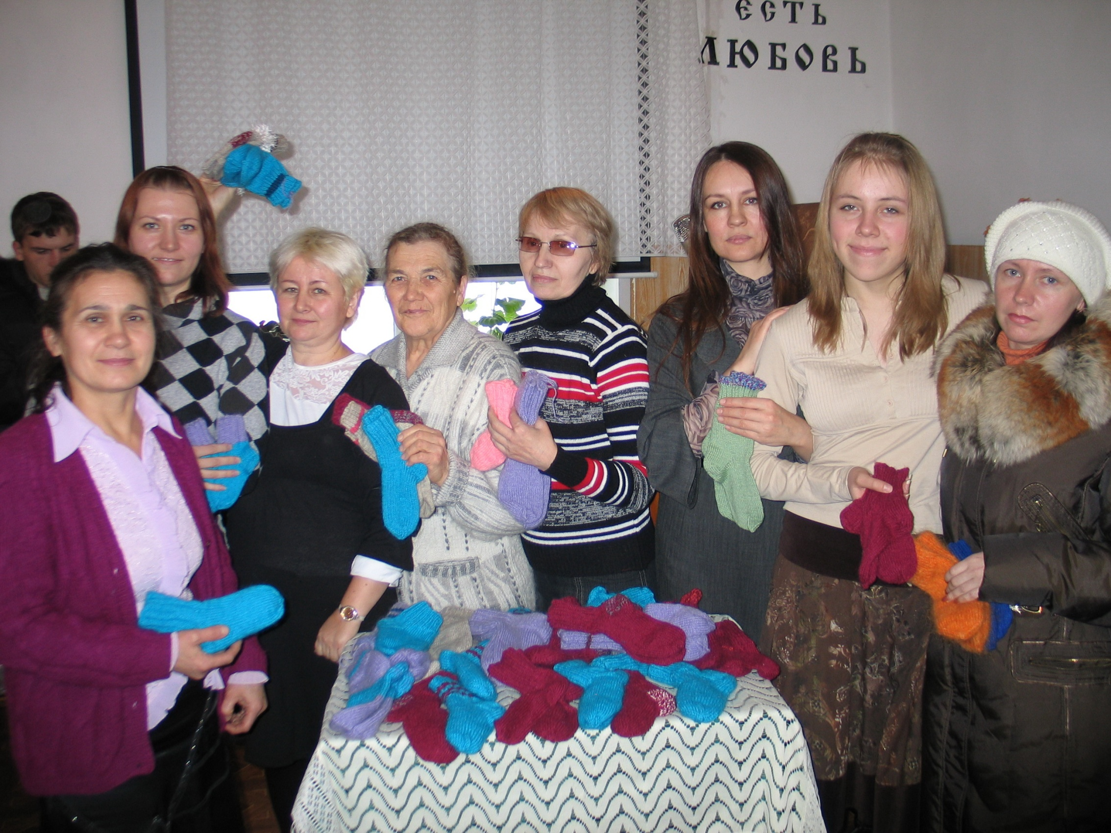
(Информацию предоставила директор ОЖС ВРУМ – Медвидь Елена)

Р А З М Ы Ш Л Е Н И Я… (МЫСЛИ ВСЛУХ)
Я был голоден… Поэтому вы созвали специальный комитет, чтобы обсудить эту проблему…
Я был в тюрьме. И вы пришли в церковь и помолились о моем освобождении…
Я был наг и вы рассуждали о нравственности моего внешнего вида…
Я был болен и вы склонили колени, чтобы поблагодарить Бога за свое здоровье…
Я был бездомным и вы напомнили мне, что Иисус строит на небесах дом для меня…
Я был одинок и вы оставили меня одного, чтобы пойти помолиться о друге для меня…
Кажется, что вы такие безгрешные, так близки к Богу. Но – я еще очень голоден и мне все еще очень холодно и одиноко. Куда же отправились ваши молитвы? Что в них хорошего для меня?

Ты что, БОГ?
В том году зима выдалась холодная. Приближались рождественские праздники, и во всех витринах стояли пухлые Санта_Клаусы и нарядные елки, висели полосатые носки для подарков.
Перед одной из витрин стоял маленький босой мальчик. Он был в старой, заношенной одежде.
Проходившая мимо женщина остановилась, взглянула в заплаканные синие глазенки, молча взяла его за руку и провела внутрь магазина. Там она купила ему обувь и теплую одежду.
На улице она улыбнулась.
- С Рождеством, малыш, - сказала женщина.
- - Ты что, Бог? - потрясенно спросил мальчик.
Женщина присела на корточки и взяла в свои руки его ладошки.
- - Нет, малыш, я просто одна из его детей.
- - Я так и знал, что вы родственники, с удовлетворением
произнес кроха.

